Projecto HTML

Modulo de Fisiologista – Acompanhamento

João Tiago Machado Barroso

ISEP

Licenciatura em Engenharia Biomédica

Abstract

O objetivo deste relatório é explicar o raciocino por detrás das decisões tomadas no desenvolvimento do front-end para o modulo de acompanhamento de fisiologia.

# Estrutura da Web-app

A base de dados foi projetada com algumas redundâncias de forma a permitir adição de futuras funcionalidades que venham a ser necessárias (i.e., área do cliente na qual possa ver as suas avaliações, resultados e marcações), e dar margem de manobra durante a implementação de funções durante o desenvolvimento do “*back-end*”.

A base de dados foi estruturada de forma que qualquer individuo com o devido acesso possa de forma rápida e eficaz obter a informação relevante ao pedido, sem informações desnecessárias. O melhor exemplo disto encontra-se na tabela “*m4assessment*”, que permite ao utilizador obter somente os resultados de uma certa avaliação com uma “query”:

E caso o utilizador requeira os exercícios específicos realizados numa certa sessão poderá obtê-los com

Como referido anteriormente, de forma a fazer as tabelas mais legíveis certas funcionalidades foram relegadas para outras partes do projecto, uma das quais, a contagem de sessões com um cliente uma vez que tal função pode ser alcançada com o comando: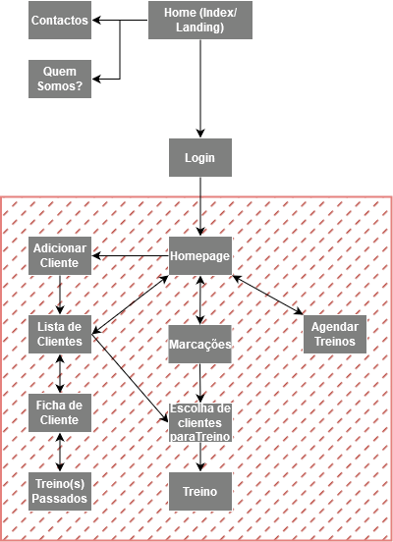

# Index (index.html)

Esta página serve de *“landing”* para quando um cliente ou fisiologista introduz o URL ou entra através do motor de busca. Como tal é estas três páginas (Nossa missão, Quem Somos, Contactos) são populadas por informação sobre a clínica, staff e como contactar. Apesar da falta de conteúdo relevante para o projecto em si, é a de facto face da empresa e, portanto, indispensável. A informação está dividida em três *“tabs”* de forma de a separar para aumentar a legibilidade. No cabeçalho do website há um botão que redireciona o utilizador para uma página de login.

# Login (login.html)

Vindo de qualquer das *“tabs”* do *“index”*, esta página serve como filtro para impedir utilizadores indevidos de acederem à área restrita dedicada a fisiologistas. Para este propósito foi criada um formulário de login que pede um e-mail e a respetiva palavra-passe, com capacidade de armazenar os cookies da sessão para acesso rápido (ainda por ser implementado no sprint de back-end).

# Adicionar Cliente (addclient.html)

# Agendar Treino (agendaravaliacao.html)

# Treinos (assessments.html)

# Detalhes do Cliente (detalhescliente.html)

# Escolha de Clientes para Treino (clientchoice.html)

# Formulário de Treino (form.html)

# Homepage (homepage.html)

# Lista de Clientes (listaclientes.html)

# Ver Marcações (marcações.html)

# Conclusão

Apesar de cumprir o objetivo requerido, ainda há áreas que podem ser expandidas e ou melhoradas, dependendo da evolução do projecto.

Analisando a evolução do projecto nesta primeira parte, verifiquei que em certas partes tomei decisões demasiado ambiciosas (como tentar implementar “triggers” de forma a minimizar possíveis erros humanos) que resultaram em setbacks e perdas de tempo desnecessárias, e que acabaram por ser desnecessárias com uma melhor divisão de funções entre os vários níveis de full-stack development.